平台端插件模式开发说明

Viewer平台目前时支持插件模式的，只需要将dll放到相应的位置，再启动平台就会自动加载，目前没有做成读取配置文件的方式，后续可能会进行改为读取配置文件再去加载dll。

我们的插件功能实现分为两类，一个是左侧有弹窗页面的插件，一个是顶部按钮的插件。

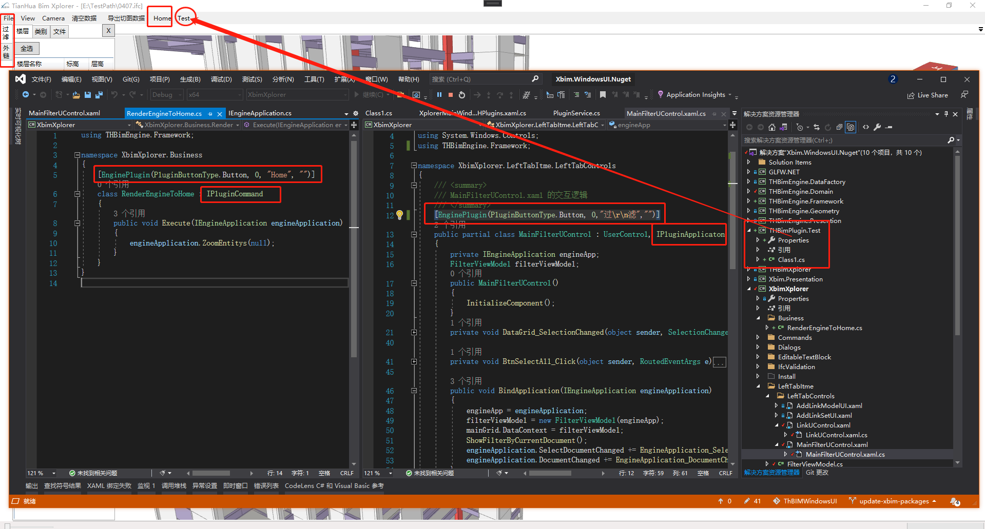

1、左侧弹窗页面必须是UserControl，必须使用特定的Attribute，必须实现接口（这里以再XbimXplorer中的实现的接口为说明）

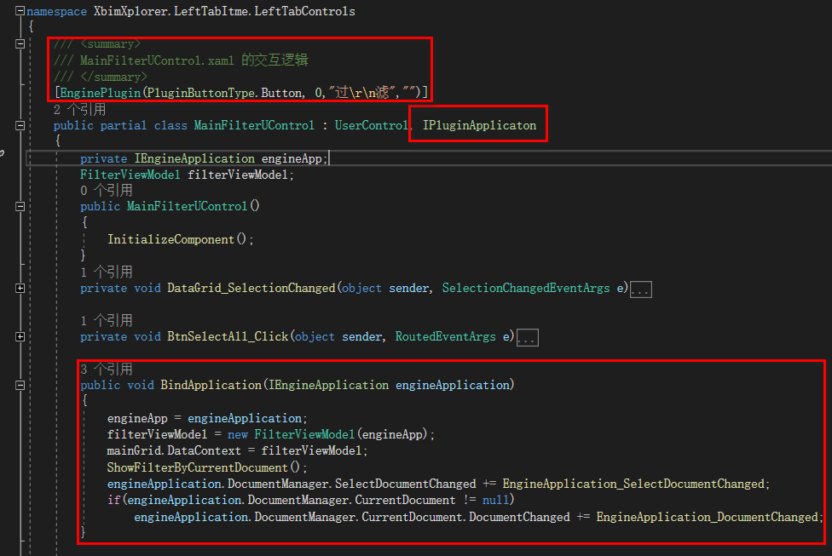

这里以过滤为说明（左侧按钮带左侧UserControl的数据）：按钮标识Attirbute，这个是EnginePluginAttribute这个不区分左侧还是顶部按钮的，但后续实现的接口是要区分左侧和顶部按钮的，实现接口IPluginApplicaton后，这方法中实现相应的事件处理。这里再UserControl初始化完成后系统加载插件后才会调用

2、顶部按钮的例子,顶部按钮不要求是UserControl，只要是普通的Class就行

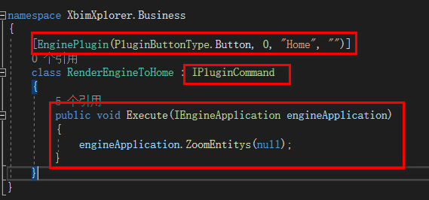

使用时要使用相应的Attribute和实现相应的接口，按钮点击后会触发相应的事件。如果有弹窗的，要注意非模态的弹窗多个的问题。

Attribute说明：

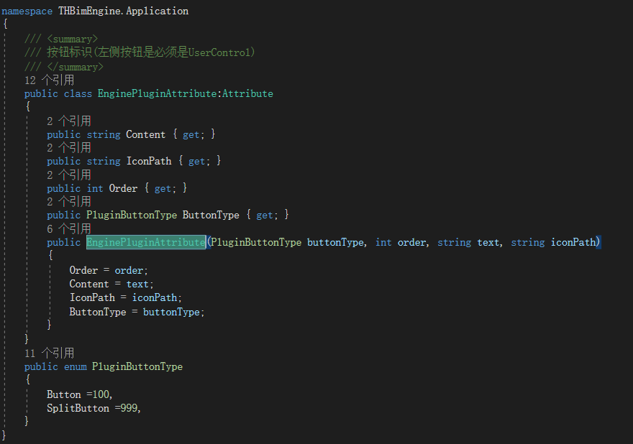

PluginButtonType按钮类型，目前都写入按钮，后续顶部按钮间可能会有分割，这里预留，暂时没有实现

Order按钮顺序，目前只在插件dll内部中有效，多个的dll中的Order互不影响

Content显示名称

IconPath 按钮图标文件，按钮对应的图标，目前还没有实现，先预留

外部dll实际在项目中使用的例子

使用类库项目创建就行，在内部添加需要的引用

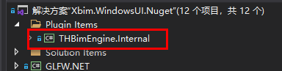

注意地方：

1、应用的地方不要引用XbimXplorer这个模块

2、如果引用的dll在主项目中已经引用了，可以设置为不复制

3、如果顶部按钮有弹窗注意非模态多开和关闭问题

4、如果dll需要调试，注意生成目录的修改

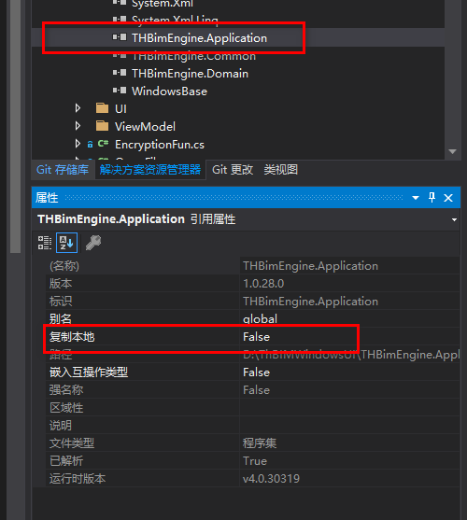

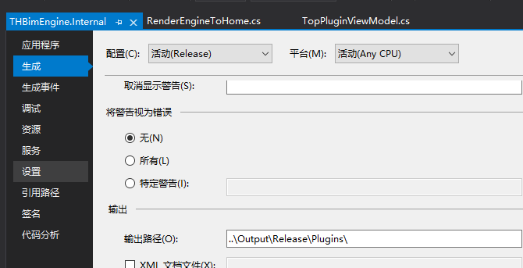

下面是实现的一个案例

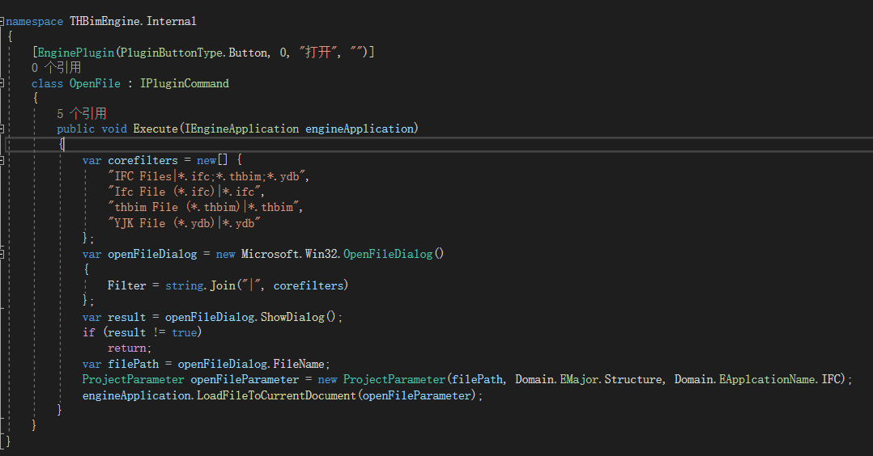

外部DLL插件调试模式

1. 生成目录改到平台的的对应目前，
2. 有修改后需要手动编译，如果为方便可以在本机平台启动设置管理自动编译(不要提交)
3. 启动平台后，点击相应的按钮会自动进入断点
4. 先编译插件dll，在启动平台